桃園市立中壢商業高級中等學校110學年度第 2 學期

第 3 次分科教學研究會會議議程暨暑輔協調會
一、開會時間：請各科於 111年 6 月 10日(星期五)前自行擇日召開。

科別 | 召集人兼主席 | 記錄 | 備註
國文科 | 羅慧如 | 李慧芳 | ※請各科召集人於開 會時間以及地點 確定之後，致電通知教務處教學組張雅婷小姐(分 機1210)，或 在 科 召群組上告知相關資訊，以利於登錄研習課程。
英文科 | 盧惠瑛 | 辛政雅
數學科 | 鍾廷華 | 李婕寧
自然科 | 洪炘燕 | 洪炘燕
社會科 | 陳雪娟 | 王奕甯
商科 | 王依婷、鍾和興 | 蔡美娟
資料處理科 | 張嘉蘭 | 盧健瑋
全民國防教育科 | 楊玉蘭 | 莊博鈞
藝能科 | 計弘真 | 陳詩婷
二、教學研究會開會地點暨工作分配表： (※會議記錄依各科輪值表而定。)
三、宣導事項：
- 此次會議所有相關資料及空白表格，請至：校網/行政單位/教務處/教學組/教務會議、分科教學研究會議及相關表格/110-2第3次分科教學研究會會議議程及相關附件處 下載。
- 各科如有討論事項或臨時動議請務必投票表決並填寫票數及決議結果。
- 105學年度起，各學科校內及開放校外公開觀課已成為教育部規定必須辦理之項目。109學年度全校教師至少須在學校公開授觀課一次，目前有136位老師已辦理完成；再請各科科召協助提醒「觀課教師」及早填寫「觀察中與觀察後－教學觀察紀錄表」表單，俾利核發研習時數，該次公開授觀課才算完成。公開授觀課後表單連結：https://forms.gle/vqXB7DcHigy8CWRDA
- 請同仁參加研習回校後，於15日內填寫研習報告表，交至教學組核章；倘有申請差旅費之需求者，亦請於15日內隨差旅費報告表一併繳交。
- 111上學期配課總表，請各科召集人於 7/08(五)前交回教學組。
(彈性學習/多元選修之開課與否須視學生選課結果而定)

- 「數位教學精進計畫」計畫期程及目標如下：
1.A1數位學習工作坊：共4年，每年需有39位校內老師完成研習(4年需全校教師均完成)。

2.A2數位學習工作坊：共4年，每年需有39位校內老師完成研習(4年需全校教師均完成)。
(若可自行參與相關研習，可參考「高級中等學校科技輔導自主學習推動計畫網站」，參與後請告知教學組)
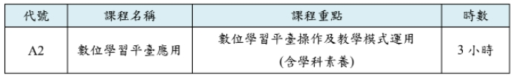
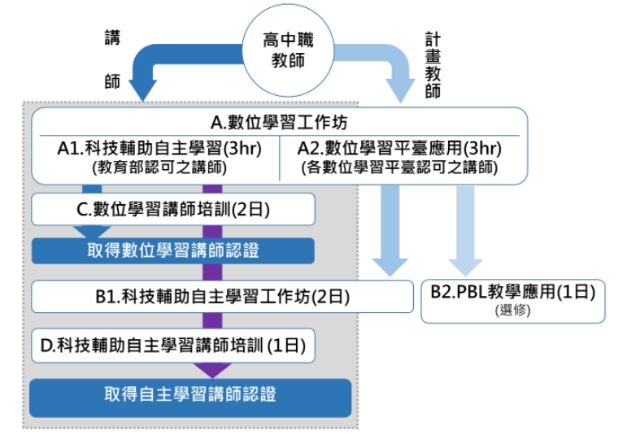

3.資訊素養與倫理教育認知培訓人數，每年20人，每人3小時。
(教師E學院->課程類別->中小學課程->資訊素養類別)
4.每學年需辦理一場公開觀課。
若有相關研習請教師參與。
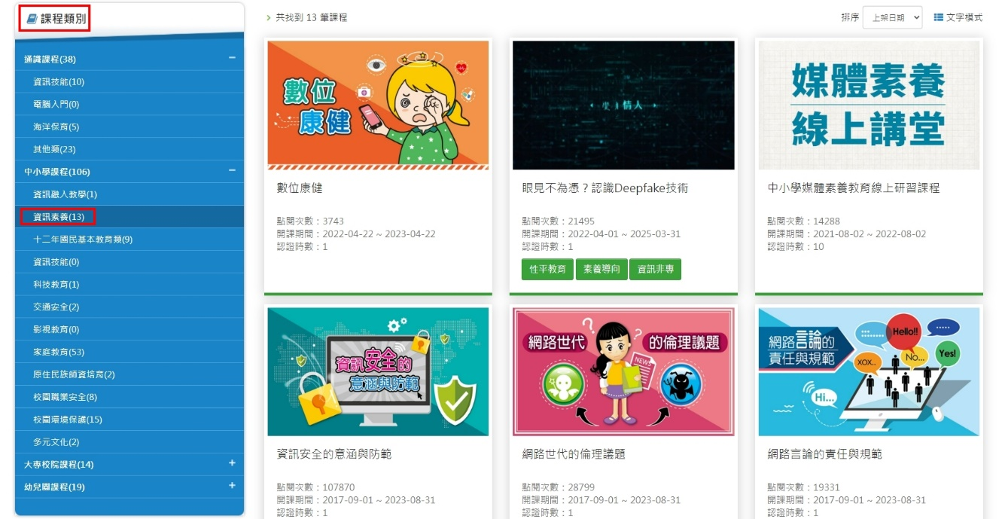
- 111輔導課開課調查表：
  - 技高、綜高一升二，請副班長於7/15(五)前交回教學組(此表將於6/20(一)發給各班副班長)。
  - 技高、綜高二升三，請副班長於7/15(五)前交回教學組(此表將於6/20(一)發給各班副班長)。
- 5/16(一)～6/17(五)辦理第二次期中考後學生學習扶助課程(補救教學)，請老師們事先提出申請【於校網/行政單位/教務處/實驗研究組/學生學習扶助計畫(補救教學)下載，填妥相關資料送至實驗研究組】；6/20(一)以前繳交完成之資料(含照片)。授課時數請授課教師自行決定：上限為學分數×2；下限為學分數＋1。另外，請申請教師務必填妥「教授科目」，以作為註冊組調整成績之依據。
- 110學年度學校人員問卷調查：國教署為瞭解教師工作狀況、教育現場經驗及對教育政策的看法等，以作為政府政策参考依據。請老師協助於111年6月30日(四)前填寫後期中等教育問卷。
(1)網址：https://ques.cher.ntnu.edu.tw/110teachers
(2)調查對象：校長、全校教師(不含兼課及代課教師)、教師兼行政人員。
- 期末考結束後，老師於日校學籍系統輸入完所有成績時，務必點選「學期總成績」並勾選「試算」，確認試算後之學年成績無誤後回存、列印成績，在空白處簽名，將紙本送至註冊組備查。
- 學生各科目學年學業成績之計算，取小數點後一位數，第二位數採四捨五入法進入第一位數。
例如：若學生上學期59分，下學期60分，學年平均為59.5分，此科目學年學業成績將登錄為59.5分(取到小數點後一位數)，學生無法取得上學期學分。
- 高一、高二學生期末考及平時成績輸入截止日為：111年7月5日(二)。
- 110學年度第二學期學習歷程期程提醒：
(1)課程學習成果：
學生上傳及送出認證截止日期：111年7月14日(四)23:59
任課教師認證截止日期：111月7月28日(四)23:59
補充說明：學生僅能於7月14日(四)23:59前上傳、編輯、刪除與送出認證課程成果檔案，老師於7月14日(四)23:59前認證不通過，學生可於7月14日(四)23:59前以再編修後再送出檔案；7月15日(五)~7月28(四)間認證不通過，學生不可再編修後再送出檔案。

(2)多元學習表現截止日期：111年7月31日(日)23:59

- 請各科此次教學研究會先行審議多元選修課程之相關教材，並於 6月 24日(五)前將教材交至課務組，以便彚整後送課發會審議。
PS：各科別開設之多元選修課程如附件1。
15. 自108學年度起，學校均須實施課程評鑑，請所有老師最晚於7月19日(二)前上網填寫教師教學實施自我檢核表。
PS：若老師任教2種課程，請填寫2次教師教學實施自我檢核表。

四、討論題綱：
- 暑假輔導課規劃以線上課程方式實施，各科開課節數如附件2。
綜高三社會節數協調。
- 請討論下面事項，並於 6/17(五)前交回暑假作業內容表予教學組：
(1)請相關科別討論技高、綜高一升二的暑假作業範圍。
(2)請國文、英文、數學三科規劃新生暑假作業。
- 請各科討論各年級基礎考命題老師與命題範圍，並記錄於111-1基礎考命題總表。
- 若各科有懷孕教師或留職停薪教師，請討論代課教師事宜。
- 請國、英、數、自、社，於期末各科導師名單中討論新任綜高導師人選。
- 105學年度起，教師擔任國、英、數、自然、社會、藝能科召集人減授基鐘兩節，請各科推派召集人時加以考量，並於會議記錄中載明新任召集人。
- 請國、英、數三科討論是否需要提供111學年度新生銜接教材，並請提供銜接教材版本予設備組(分機1214)。預計於7/14(四)新生報到日發放予新生。
- 請英、數二科討論111學年度資源班師資需求，並將授課教師名單填寫於111上學期資源班支援教師名單中。
- 8月份開設新生(不分綜高或職科)國、英、數三科之會考待加強班，請三科提出 2 位任課教師。
10.請各科討論111學年度綜合職能科師資需求，並請將授課教師名單填於111上學期配課總表中。

科目 | 年級  (每年級兩班) | 每班授課節數 | 每學期合計節數
英語文 | 一 | 1 | 2
 | 二 | 1 | 2
 | 三 | 2 | 4
自然科學 | 一 | 1 | 2
 | 二 | 1 | 2
音樂 | 一 | 2 | 2
美術 | 一 | 2 | 2
體育 | 一 | 2 | 4
 | 二 | 2 | 4
 | 三 | 2 | 4
健康與護理 | 一 | 1 | 2
 | 二  (生活管理) | 1 | 2
全民國防教育 | 一 | 1 | 2
事務機器與電腦應用概論 | 二  (上下學期兩班師資由特教+資訊互換 | 2 | 2

五、各科建議事項回覆：無
六、備註：
- 請召集人於會前協調會議相關事項，並且請列席教師準時出席。在確定教學研究會開會時間、地點後，請儘早告知教學組，以利彙整相關資料。
- 請於會議結束後將會議簽到表、訂購便當發票或收據交回教務處教學組。
- 6月17日(五)前，請務必將會議紀錄、111年度暑假作業內容表格繳交回教務處張雅婷小姐處；111-1 基礎考命題總表交回教務處呂珮如小姐處。
- 7月08日(五)前，請務必將 111-1 配課總表交回教務處張雅婷小姐處。
- 會後需繳交資料如下，請各科召集人將所有資料寄到教學組信箱:
instruction@clvsc.tyc.edu.tw
工作項目 | 收件人 | 期限
①分科教學研究會議研習申請表 | 教學組 | 會議三天前
②簽到表及訂購便當發票或收據(統編：87814088) | 教學組 | 會議結束後
③會議紀錄  ④111年度暑假作業內容表 | 教學組 | 6/17(五)前
⑤111-1基礎考命題總表 | 課務組
⑥111-1配課總表 | 教學組 | 7/08(五)前

